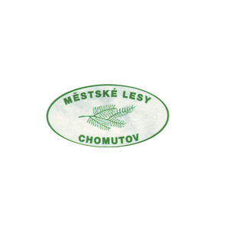 | Městské lesy Chomutov, příspěvková organizace
Hora Svatého Šebestiána č. 90
PSČ 43182 Hora Svatého Šebestiána
IČO: 46790080, DIČ: CZ46790080
Tel: 474695102

OBJEDNÁVKA

Objednávka číslo | Vyřizuje | TELEFON
VerC0001/2025 celoroční | Radek Vernar | 474 695 102

DODAVATEL
REIF elektronářadí
Lipská 5333
431 41 Chomutov
IČ: 28741391 DIČ: CZ2874139

PŘESNÝ POPIS OBJEDNÁVKY (SLUŽBY)
Dobrý den,

objednáváme u Vás zakoupení a zapůjčení zboží dle aktuálních potřeb Městských lesů Chomutov p.o. Ceny zboží a ceny zapůjčení zboží se odvíjejí dle ceníku REIF elektronářadí s.r.o. Osoby pověřené k nákupu a k zapůjčení potřeb za Městské lesy Chomutov jsou: Petr Markes, Radek Vernar, Zdeněk Kopecký, Marcel Segeš a Václav Formánek.

Fakturační adresa:
Městské lesy Chomutov, p. o.
Hora Sv. Šebestiána 90
431 82 Hora Sv. Šebestiána

Na faktuře prosím uvádějte číslo objednávky: Ver0001/2025
DOHODNUTÁ CENA | DOHODNUTÝ TERMÍN DODÁNÍ
Dle ceníku REIF elektronářadí s.r.o. | Dle domluvy

VYSTAVIL  (datum, jméno, razítko, podpis) | SPRÁVCE ROZPOČTU  (jméno, podpis) | PŘÍKAZCE OPERACE  (jméno, podpis)
06. 01. 2025  Radek Vernar | Ing. Eva Martincová  ekonom | Petr Markes  ředitel

UPOZORNĚNÍ – u daňového dokladu požadujeme splatnost minimálně 15 dní.

